本工具只支持转换512\*512到64\*64

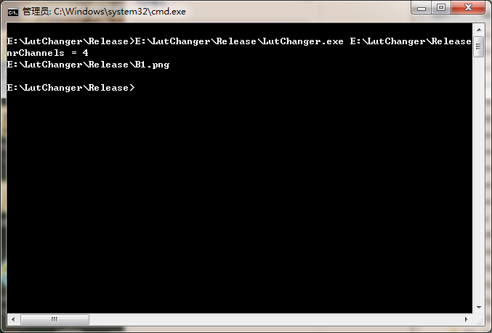

在命令行输入工具的路径，后面接需要转换的图片的绝对路径，可以接很多个，用空格隔开，确定之后就会把生成的图片覆盖掉原来的图片

注意，要使用工具要保证Resource文件夹存在于exe所在文件夹